1. **精心选一选（本大题10小题，每小题2分，共20分，请把正确答案的字母  
   代号填在下面的答题表一内，否则不给分）**

|  |  |  |  |  |  |  |  |  |  |  |
| --- | --- | --- | --- | --- | --- | --- | --- | --- | --- | --- |
| **答题表一** | | | | | | | | | | |
| **题号** | **1** | **2** | **3** | **4** | **5** | **6** | **7** | **8** | **9** | **10** |
| **答案** |  |  |  |  |  |  |  |  |  |  |

1． **－**0.125 ( )

A 是负数,但不是分数 B 不是分数,是有理数

C 是分数,不是有理数 D 是分数,也是负数

2.在数轴上距 -2有3个单位长度的点所表示的数是 （ ）

A、-5 B、1 C、-1 D、-5或1

3.用一个平面去截一个正方体，截面不可能是 （ ）

A、梯形 B、五边形 C、六边形 D、圆

4.正式足球比赛对足球的质量有严格的规定。现对四个比赛用球进行检测，检测结果

（超过规定记为正，不足规定记为负）如下 +15，-10，-25，+30.则质量最好的是（ ）

A、第一个 B、第二个 C、第三个 D、第四个

5.代数式和是同类项时 （ ）

A、 B、 C、 D、

6.已知a,b所表示的数如图所示，下列结论错误的是 （ ）

A、＞0 B、b＜0 C、＜ D、b＜ 

b a

-1 0 1

7.把一张厚度为**0.1**mm的纸对折8次后厚度接近于（ ）。

**A、0.8mm B、2.5cm C、2.5mm D、0.8cm**

8. 下列图形中，是圆柱的是 （ ）

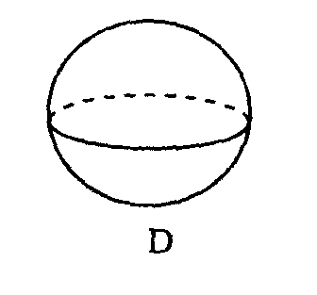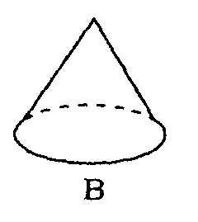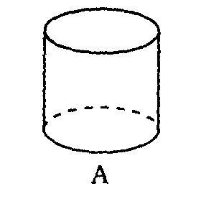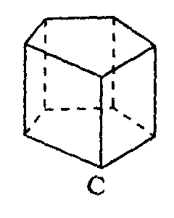

9、已知代数式的值为2，那么 值为 （ ）

A、61 B、59 C、13 D、1

10.下列图形中(     )可以折成正方体。

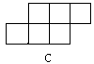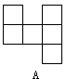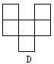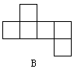

1. **耐心填一填（本大题有8个小题，每小题3分，共24分．请将答案填在答题表二内相应的题号下.否则不给分）**

|  |  |  |  |  |  |  |  |  |  |  |  |  |  |  |  |  |  |  |  |  |
| --- | --- | --- | --- | --- | --- | --- | --- | --- | --- | --- | --- | --- | --- | --- | --- | --- | --- | --- | --- | --- |
| **答题表二** | | | | | | | | | | | | | | | | | | | | |
| **题号** | **11** | | | **12** | **13** | | | **14** | | | **15** | **16** | | | **17** | | | **18** | | |
| **答案** |  |  |  |  |  |  |  |  |  |  |  |  |  |  |  |  |  |  |  |  |

11. 比较大小： ；-0.618；0。

12.浪费18度电记为度电，那么节约4度电表示度电。

13.的相反数是.，它的倒数是.，它的绝对值是.。

14. （-1）+ 2 =，（-2）×3=，（-3）3 =。

15.当时，代数式=。

16. 代数式的系数是　　，代数式1－2x是　　与　　这二项的和。

17.六棱柱有个顶点，条棱个面。

18. 根据规律填上合适的数：(1) －9，－6，－3，, 3 ；

(2) 1，8，27，64，,216； (3) 2，5，10，17，，37。

**三、细心做一做（本大题共37分.）**

**19.计算（各4分，共24分）**

① ②

解：原式= 解：原式=

③ ④

解：原式= 解：原式=

⑤ ⑥

解：原式= 解：原式=

**20. 化简（各4分，共8分,）**

① ②

解：原式= 解：原式=

**21.求值(先化简，再求值，5分)**



解：原式=

**四、用心画一画（共9分）**

**22**.①写出下面三副图中从哪个方向看到的？(3分)

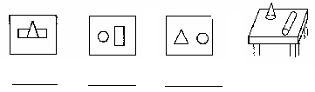

②由几个小正方体组成的几何体的俯视图如图所示，小正方形中的数字和字母表示叠在该位置的小正方体的个数，请画出它的主视图与左视图．(6分)

解：



主视图 左视图

**五、开心玩一玩（共4分）**

23.请按“24点”的游戏规则（每个数只字能用依次进行加、减、乘、除或乘方运算），请在下列两组数中选择一组数运算得24，写出算式.

**① -1 , 6 , 8 , 4 ② 5 , 7 , 3 , -6**

**解：选择_________**

**算式: ___________________________**

**六、悉心算一算（共6分）**

24. 已知 